TIBBİ VAKA İSTATİSTİKLERİ
K12NET’e girdiğiniz tıbbi vakaların istatistiklerine ulaşabileceksiniz. Bunun için Sağlık ana modülü altında yer alan Tıbbi Vakalar ekranına geliniz.
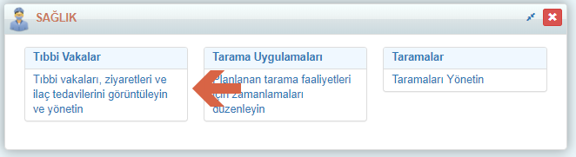
Ekranın sağ üst köşesindeki İşlemler() butonuna tıklayarak sistemde kayıtlı bütün Tıbbi Vakalara dair rapor oluşturabileceğiniz gibi belirli kriterlere göre filtreleme yapıp, raporlama yapabilirsiniz. Bunun için tıbbi vakalar ekranında sağ üst köşedeki Filtrele butonuna basınız.
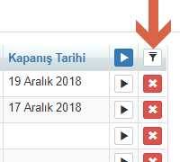
Açılış tarihi olarak hangi periyotlarda kontrol etmek istiyorsanız o aralığı giriniz.
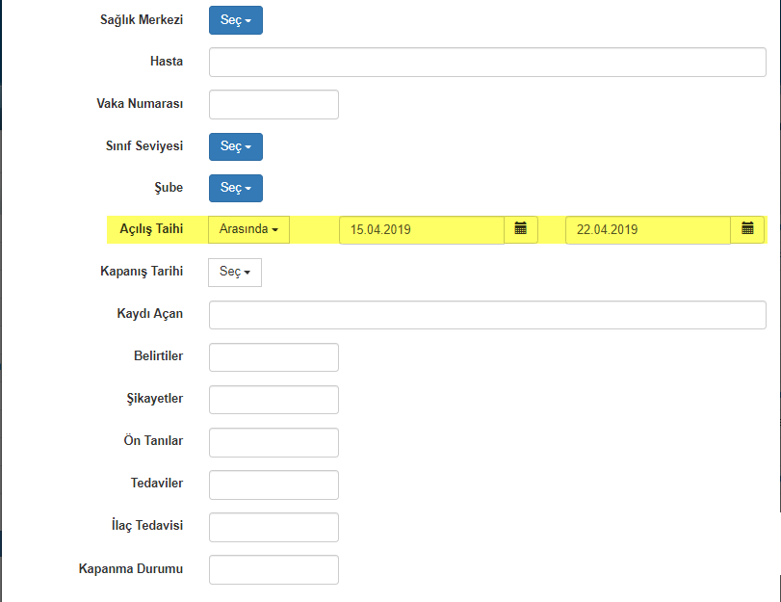
Filtrelemeden sonra sağ üst köşede yer alan İşlemler butonuna basınız.
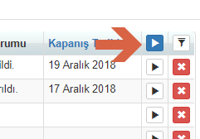

Tıbbi Vaka İstatistikleri yazısının üzerine tıklayınız. 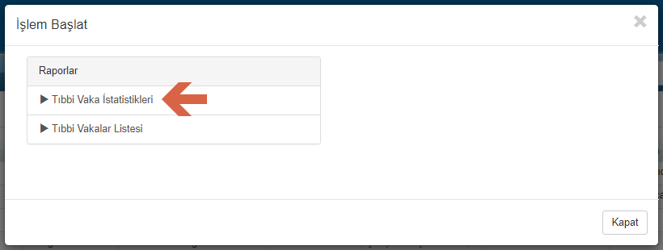

Tıbbi vakaları oluşturma tarihlerine göre alabileceğimiz gibi hasta isim sıralı da alabilirsiniz.
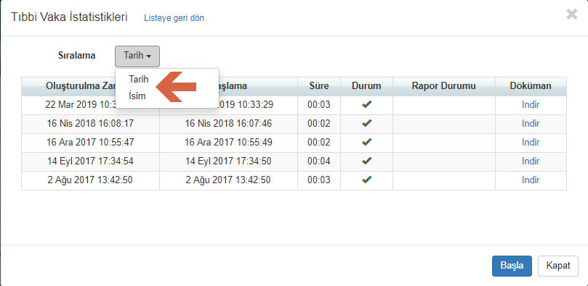
Oluştur dediğinizde aşağıdaki gibi bir excel dosyası elde edeceksiniz.
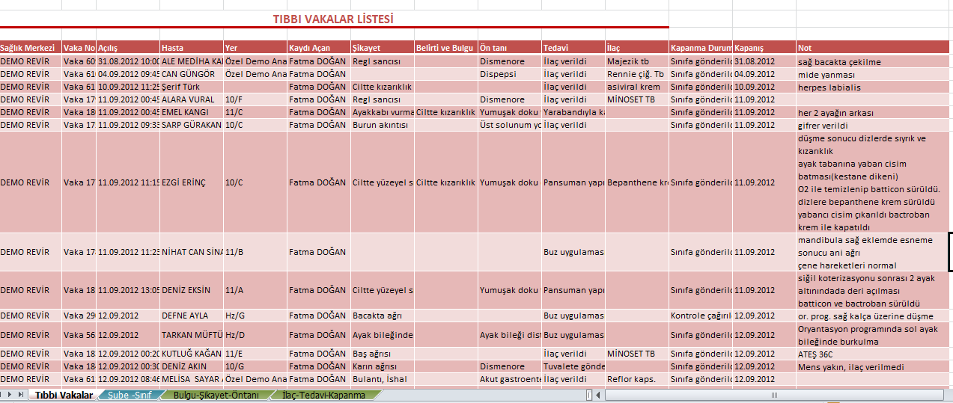
Rapor; Tıbbi Vakalar, Şube-Sınıf, Bulgu-Şikayet -Ön Tanı ve İlaç – Tedavi – Kapanma isimli 4 sayfadan oluşmaktadır.
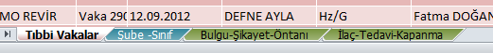
Tıbbi Vakalar sayfasında; K12NET’de girdiğiniz vakaları liste olarak inceleyebilirsiniz.
Şube– Sınıf sayfasında; Okul şubelerindeki öğrencilerden kaç vaka girildiğinin şube şube ve sınıf seviyesi olarak istatistiklerine ulaşabilirsiniz.
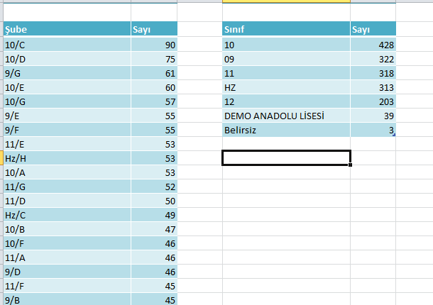
Bulgu – Şikâyet – Ön tanı sayfasında; Vaka kayıtlarına girilen şikayet, belirti ve bulgu, ön tanı olarak girilmiş verilerin kaç kez girildiğini gözlemleyebilirsiniz. Bu örneği aldığımız okulda 278 kayıtla en fazla baş ağrısı şikâyetinin geldiğini anlayabiliriz.
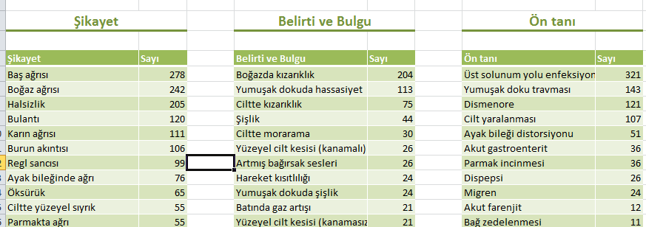

İlaç – Tedavi – Kapanma Durumu sayfasında; Bu sayfada da vaka kayıtlarındaki ilaç, tedavi ve kapanma durumlarının kaç kez girildiğini gözlemleyebilirsiniz.

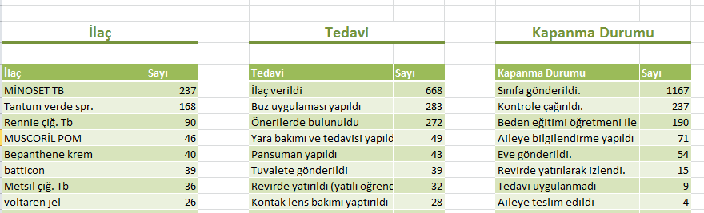
WEB SİTESİ ÜRÜN TANITIM VİDEOSU
www.k12net.com http://www.k12net.com/urun-videosu.html
REFERANSLAR BLOG
http://www.k12net.com/referanslar.html http://k12net-tr.blogspot.com

FACEBOOK TELEFON MAİL
http://www.facebook.com/k12net 0-(312)299.23.13 destek@k12net.com

